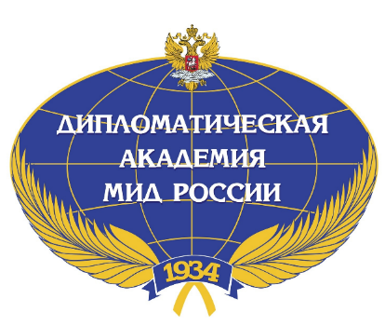
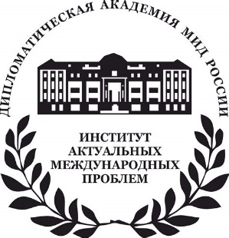

ПРОГРАММА
заседания Круглого стола по теме:

«Китай – один из полюсов формирующегося мироустройства»
18 апреля 2023 г.,

11:00 – 15:00
Большой Козловский переулок, д. 4, стр. 1, ауд. 4

Вступительное слово (11.00-11.20):
Карпович Олег Геннадьевич, доктор политических наук, доктор юридических наук, профессор, проректор по научной работе Дипломатической академии МИД России;
Бабаев Кирилл Владимирович, доктор филологических наук, профессор, директор Института Китая и современной Азии РАН.

Модераторы:
Мустафабейли Али Митхадович, кандидат исторических наук, заместитель директора ИАМП ДА МИД России.
11:20 – 15.00 – Выступления участников.

Выступления:
Уянаев Сергей Владимирович, – к.и.н., заместитель директора по науке, руководитель Центра «Россия, Китай, мир» ИКСА РАН. |  | Китай – основные проблемы внутреннего и внешнего развития (по итогам ХХ съезда КПК).
Петровский Владимир Евгеньевич, д.п.н., академик Академии военных наук, главный научный сотрудник «Центра Россия, Китай и мир» ИКСА РАН. |  | Российско-китайское стратегическое партнерство в новых условиях.
Давыдов Андрей Сергеевич, к.и.н., ведущий научный сотрудник Центра «Россия, Китай, мир» ИКСА РАН, ведущий редактор Отдела научных изданий, председатель Редакционно-издательского совета ИКСА РАН. |  | Россия–Китай–США в новом мироустройстве.
Зверева Татьяна Вадимовна, д.п.н., главный научный сотрудник Центра евроатлантических исследований ИАМП ДА МИД России. |  | Отношения ЕС и КНР в новых условиях.
Володин Андрей Геннадиевич, д.и.н., главный научный сотрудник ИАМП ДА МИД России, главный научный сотрудник ИНИОН РАН. |  | Китай – Индия.
Кофе-брейк

Мартынова Дарья Олеговна, к.п.н., ведущий научный сотрудник ИАМП ДА МИД России. |  | Китай – Корейский полуостров.
Живора Лариса Ивановна, к.и.н., ведущий научный сотрудник ИАМП ДА МИД России. |  | Китай – страны ЮВА.
Евсеев Владимир Валерьевич, к.техн.н., Руководитель отдела евразийской интеграции и развития ШОС Института стран СНГ. |  | Китай – Иран.
Прозорова Галина Константиновна, к.и.н., ведущий научный сотрудник ИАМП ДА МИД России. |  | Китай – Ближний Восток.
Дейч Татьяна Лазаревна, д.и.н., ведущий научный сотрудник Института Африки РАН. |  | Китай – Африка.
Кучинов Павел Александрович, к.и.н., научный сотрудник Института Латинской Америки РАН. |  | Китай – Латинская Америка.

Регламент выступления: 5-7 минут, дискуссия – 7-10 минут.

